Подготовила Харитонова Марина, ученица 3-в класса

Мой прадедушка Виноградов Сергей Константинович.

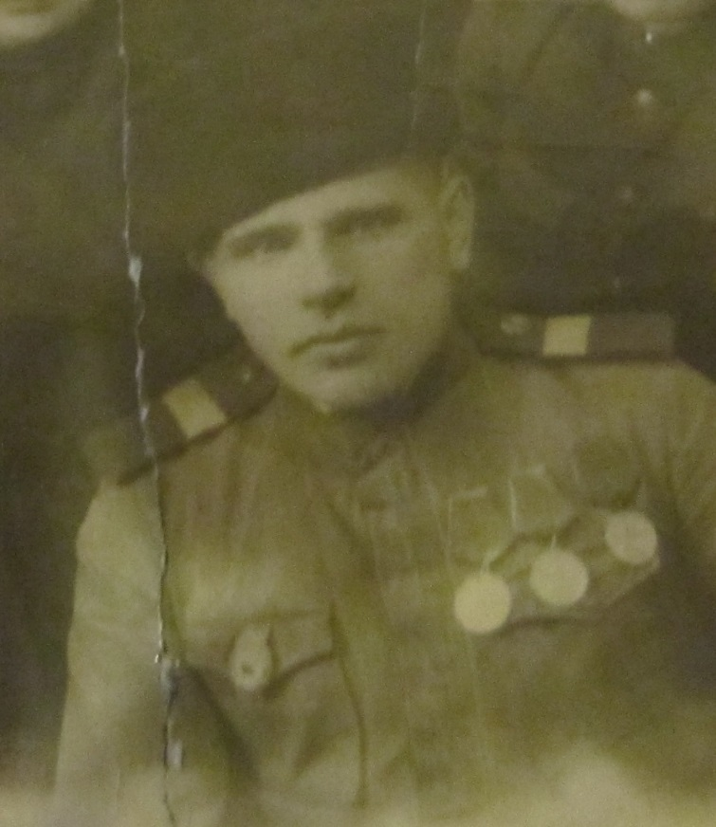

Год рождения: 15.10.1922

Звание: старшина| гвардии сержант| гвардии ст. сержант| гвардии старшина

в РККА с1940 года

место рождения: Костромская обл., Судиславский р-н, д. Асаново

**Перечень наград**

1. 23/н 17.10.1943

**Медаль «За отвагу»**



2. 29/н 29.10.1943

**Медаль «За отвагу»**

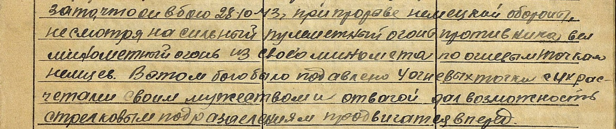

3. 74/н 02.08.1944

**Медаль «За отвагу»**



4. 93/н 11.08.1944

**Орден Красной Звезды**

